**Content Marketing Platform**

# **1. General Design**

В этом разделе анализируются доступные роли пользователей, указываются языки, которые будут предлагаться пользователям вместе, и приводятся две карты сайта, описывающие страницы платформы.

## **1.1 Roles**

Платформа будет состоять из двух бизнес-ролей: администратора и клиента. У нас также будет роль генерального менеджера, которая будет в основном администратором.

## **1.1 Languages**

Язык по умолчанию для платформы будет английский

# **2. Functional Requirements**

## **2.1 Landing Page**

Целевая страница будет иметь меню сверху с логотипом слева и опцией входа в систему справа. Пунктами меню должны быть Продукты, Мои заказы и FAQ. Нижний колонтитул должен иметь ту же информацию, что и заголовок, а также Условия использования.

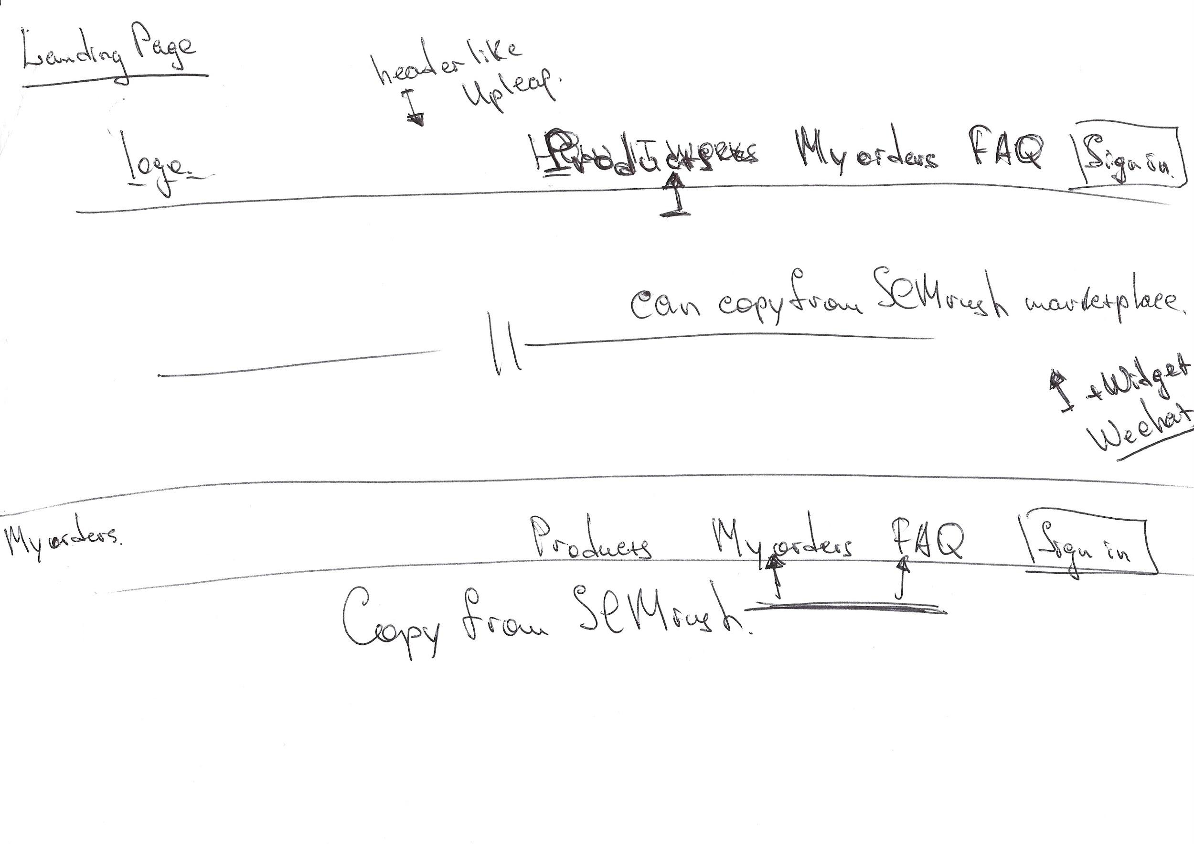

## **2.2 Login Page**

Страница входа должна спрашивать пользователя его зарегистрированный адрес электронной почты и пароль. Кроме того, у нас должна быть кнопка «Присоединиться к нам» с перенаправлением на страницу регистрации и флажок для принятия Условий использования. Наконец, ссылка для восстановления своей учетной записи в случае, если они забыли свои учетные данные. Пример ниже:

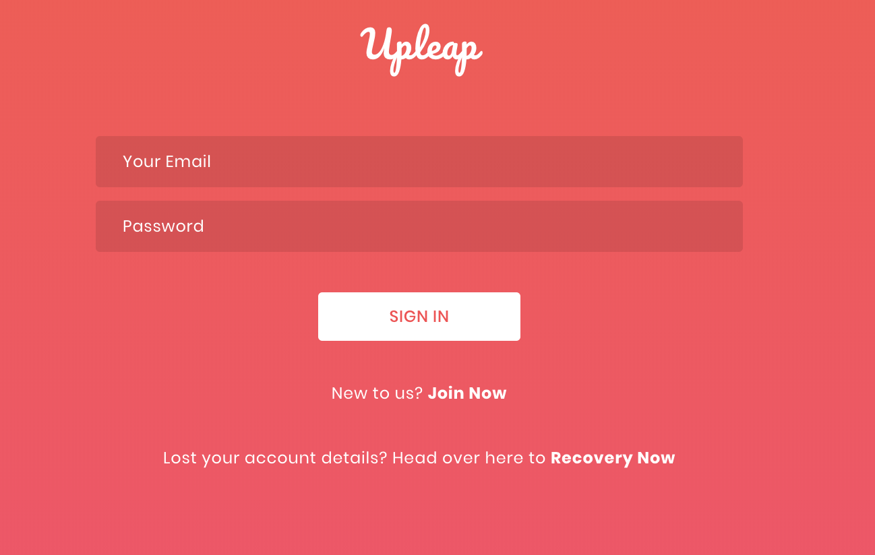

### **2.2.2 Forgot / Change Password**

Что-то похожее на страницу входа, где пользователь, добавив свой зарегистрированный адрес электронной почты, получит письмо с кодом или ссылкой для восстановления и изменения своего старого пароля.

## **2.3 Registration**

На странице регистрации мы запросим у клиента следующую информацию:

1. First Name
2. Last Name
3. Email
4. Password
5. Confirm Password
6. Business Name (optional)

Также, как и на странице входа в систему, у нас должен быть флажок для принятия Условий использования и кнопка-ссылка для перенаправления на страницу входа. На данный момент оплата не требуется. Пример ниже:

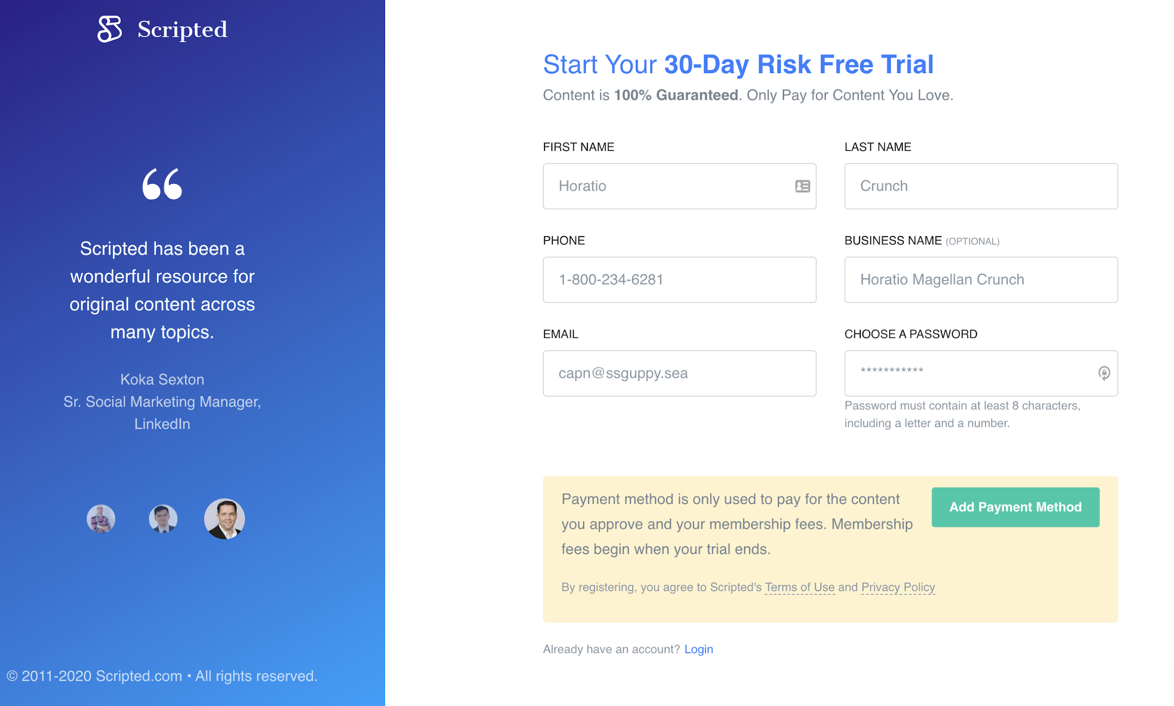

## **2.4 Platform (customer)**

После входа в систему или регистрации на платформе каждый клиент сможет получить доступ к своей странице администратора панели управления.

Верхняя часть будет состоять из следующего:

1. My orders
2. Dashboard
3. Settings
4. Notification
5. Account

### **2.4.1 My orders**

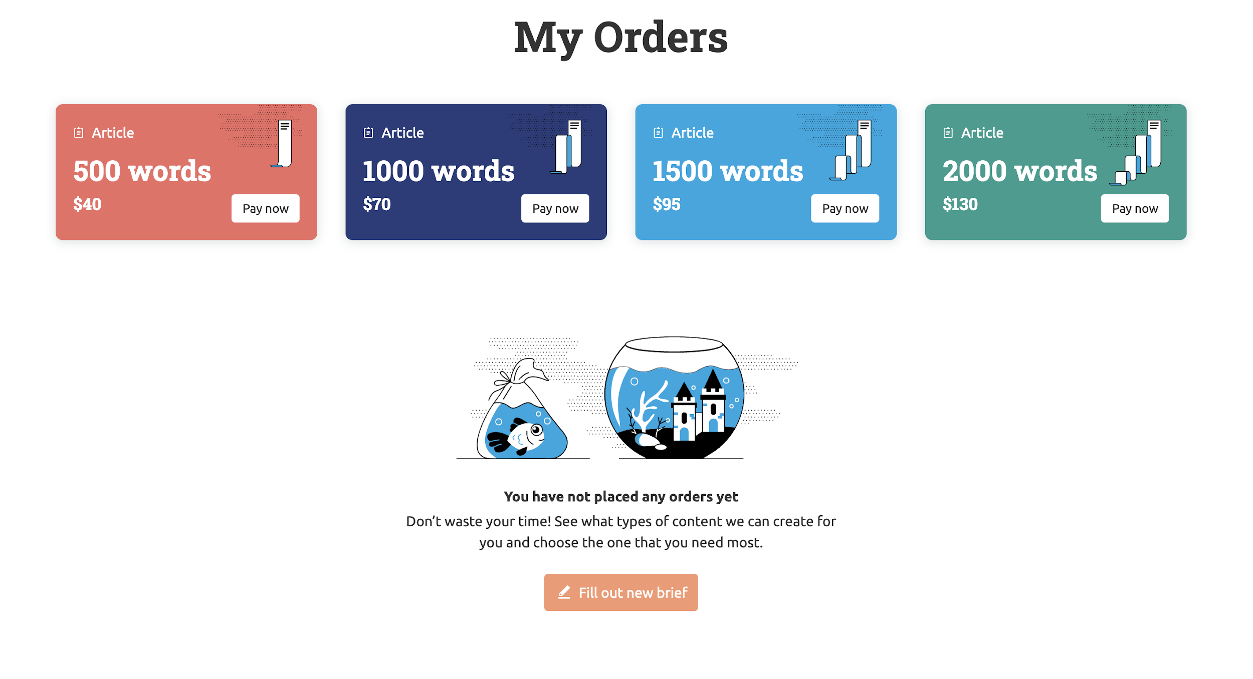

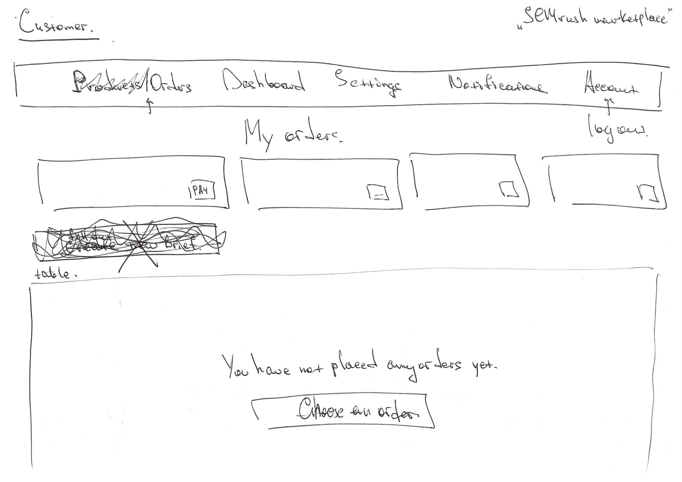

### 

### 

### **2.4.2 Dashboard**

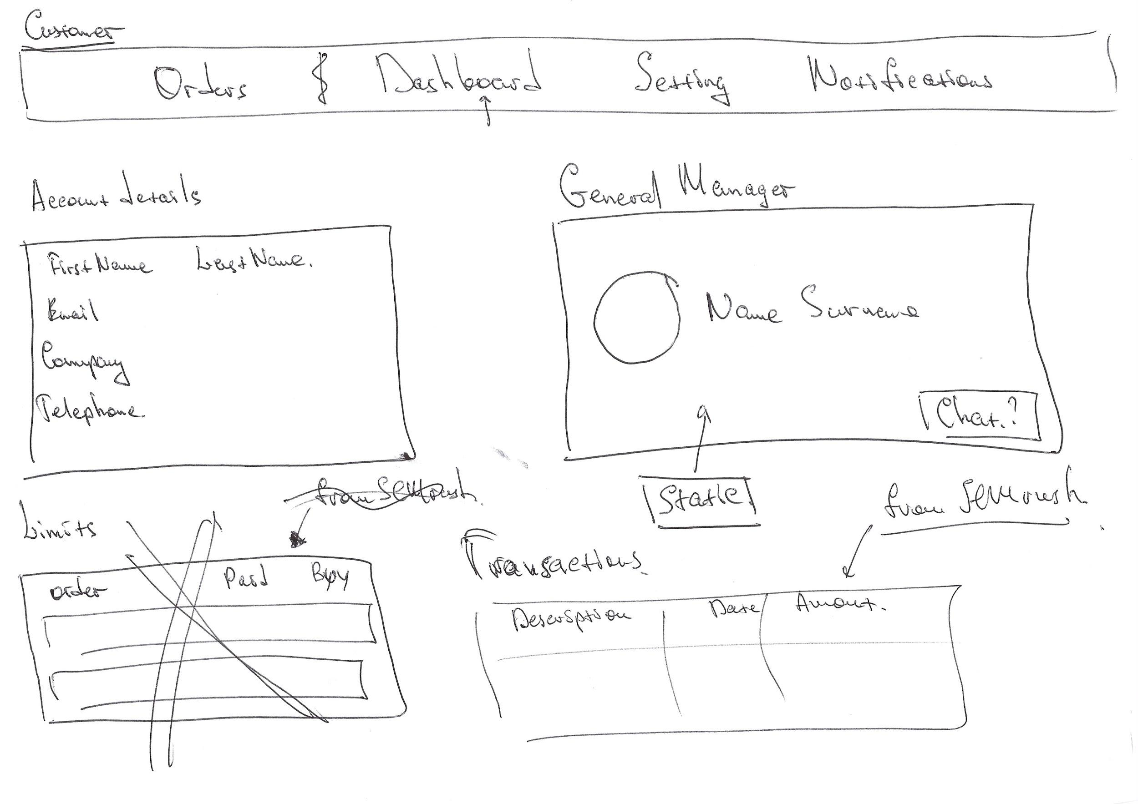

## 

### **2.4.3 Settings**

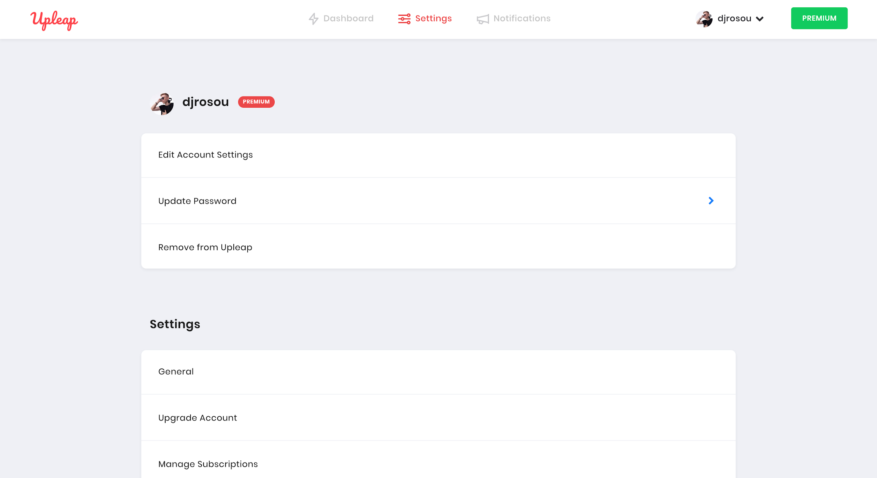

### **2.4.4 Notifications**

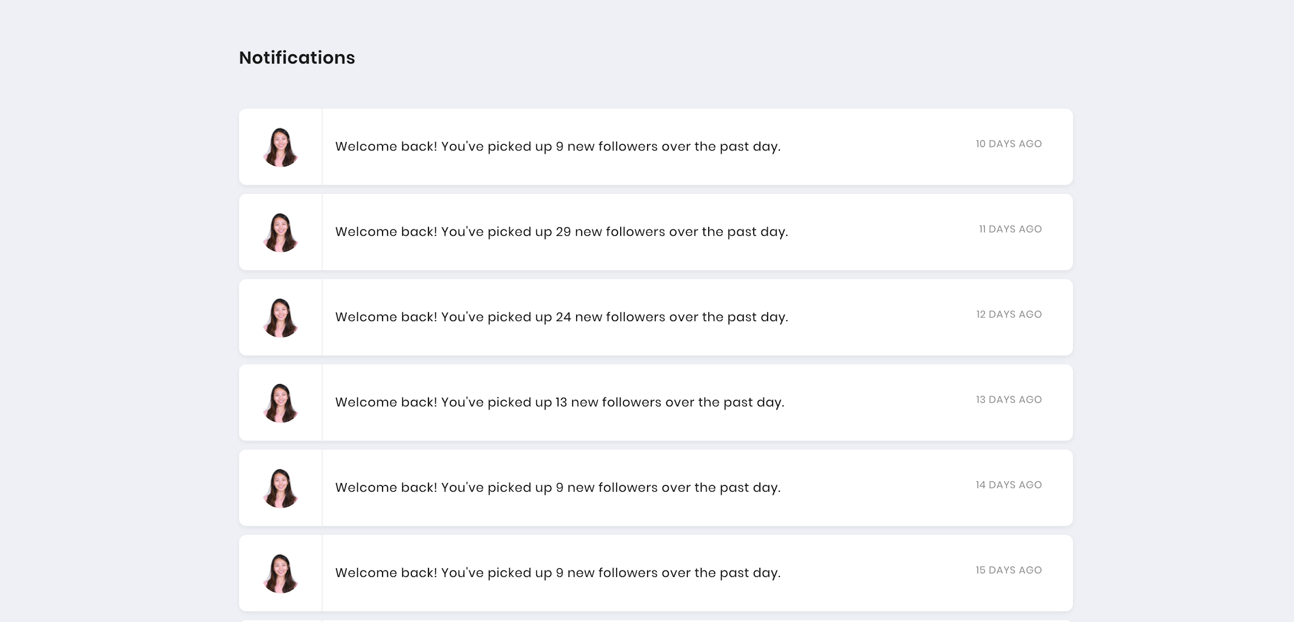

### **2.4.5 Account**

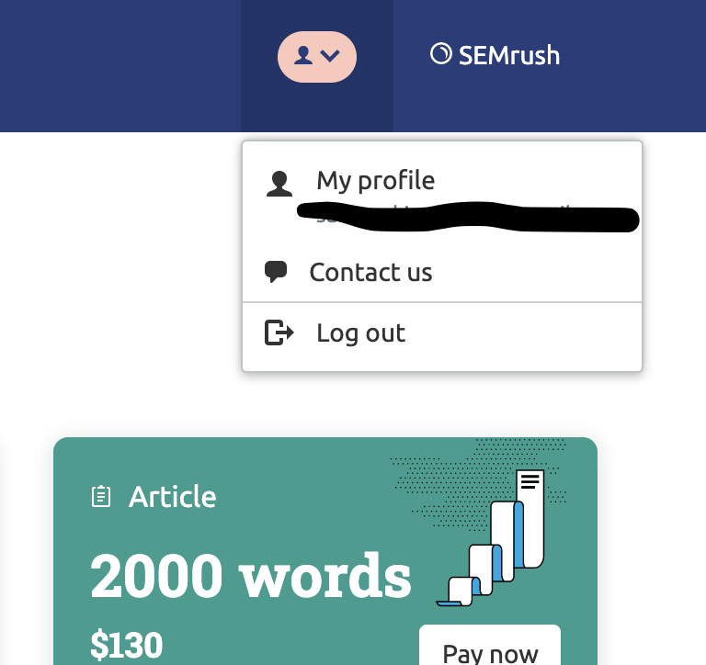

## **2.5 Workflow**

### **2.5.1 Brief**

У каждого клиента, когда он захочет запросить статью / сообщение после оплаты, у него будет модальный раздел / вкладка с краткой информацией и этапами заказа.

В кратком разделе они должны будут предоставить всю различную информацию о своем запросе. Пример можно увидеть ниже:

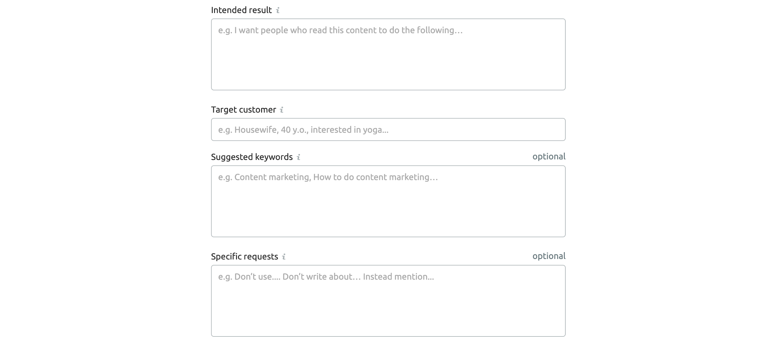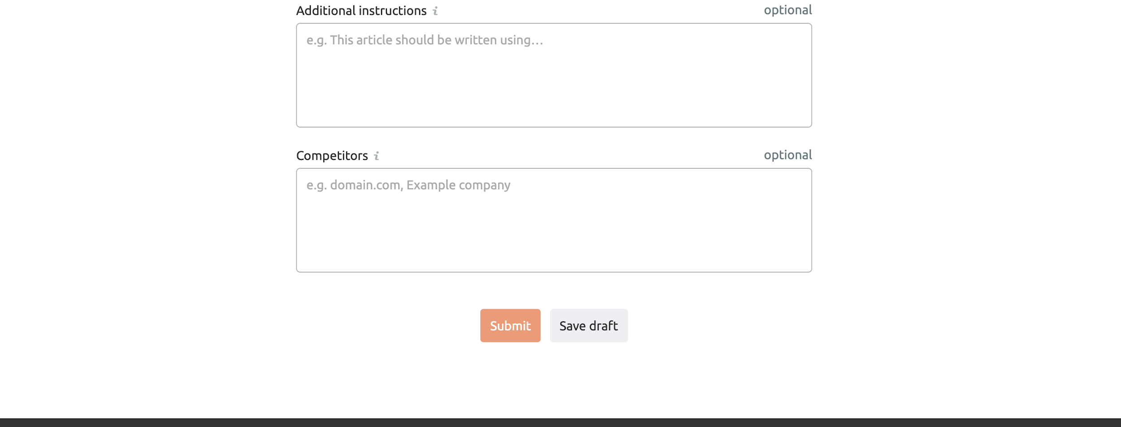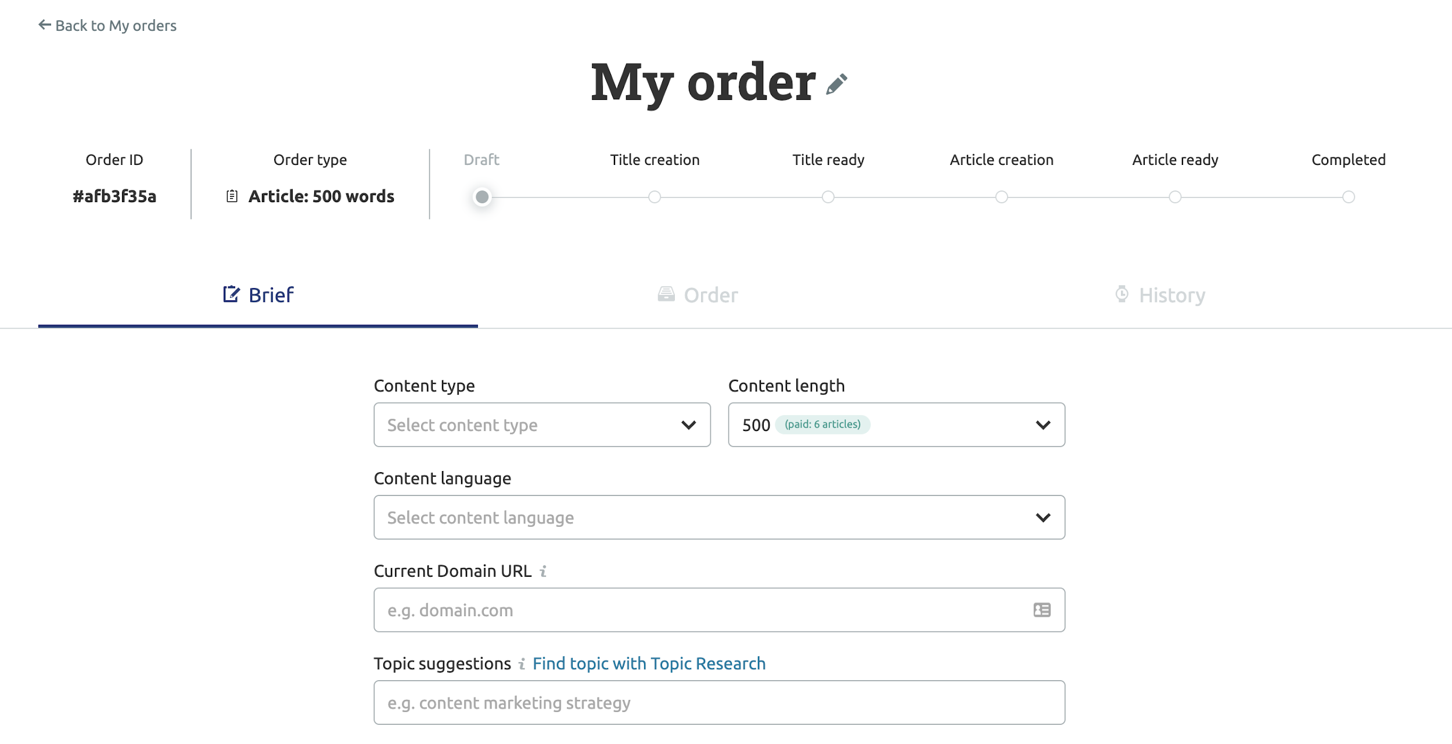

### **2.5.2 Title creation**

После того, как они отправят запрос, новый статус заказа будет создание заголовка. Платформа должна показать, что они получат название своего запроса в течение 24 часов.

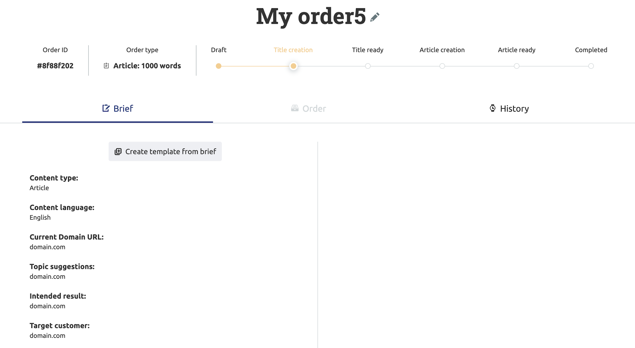

### **2.5.3 Revision of the title**

После того, как они получат запрошенный заголовок, они смогут принять или прокомментировать свое мнение и то, что они хотят изменить в заголовке. У них будет 3 раза для перезаписи названия.

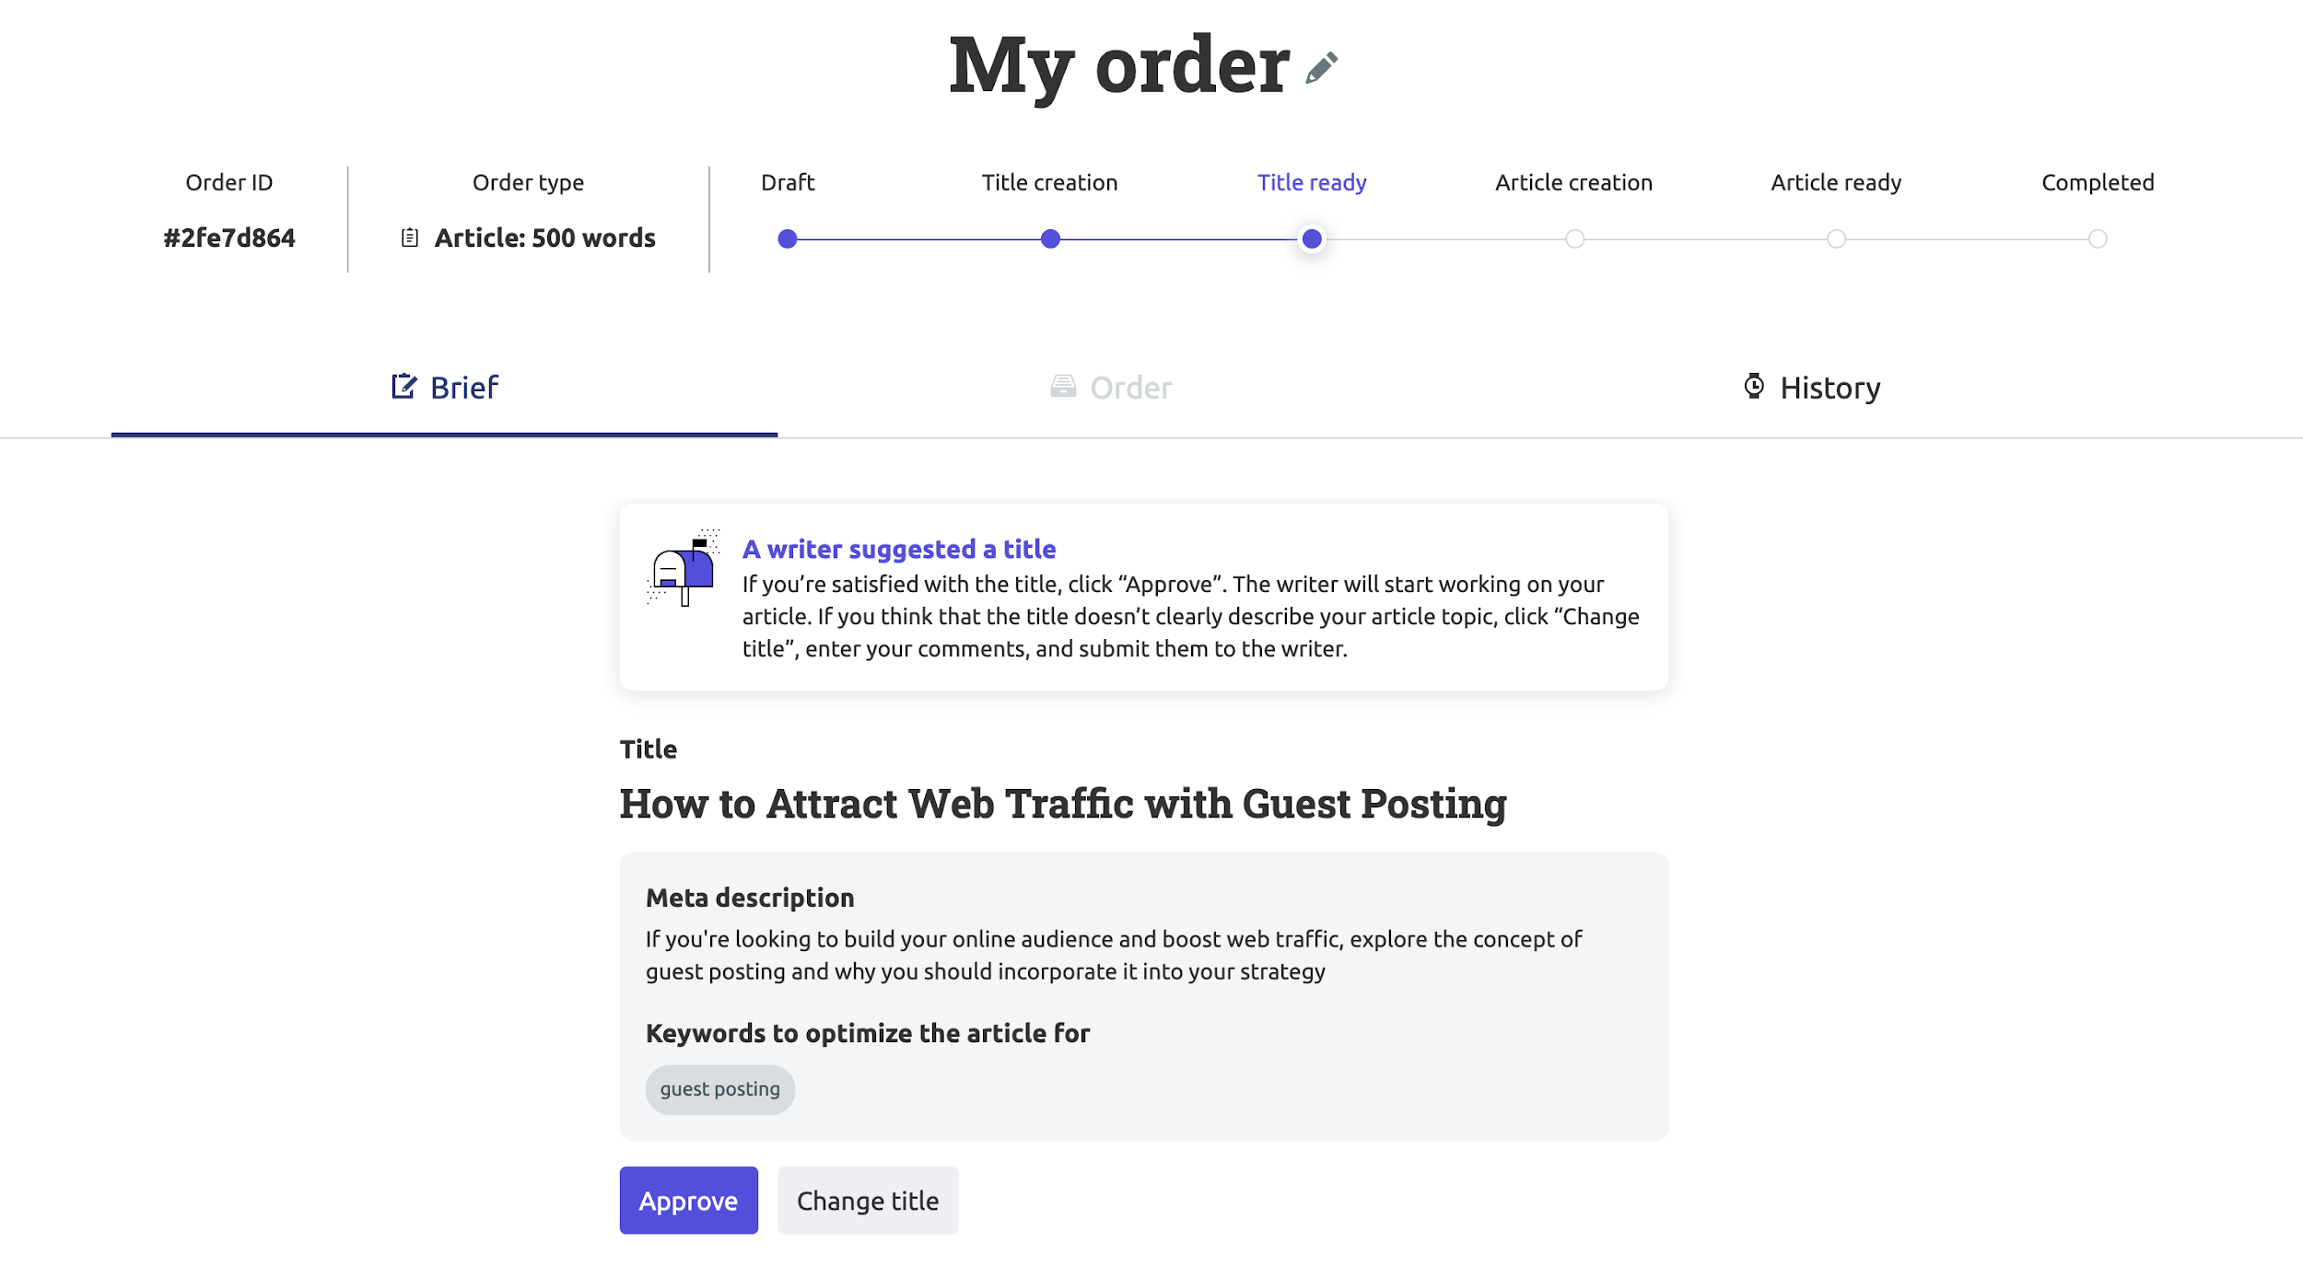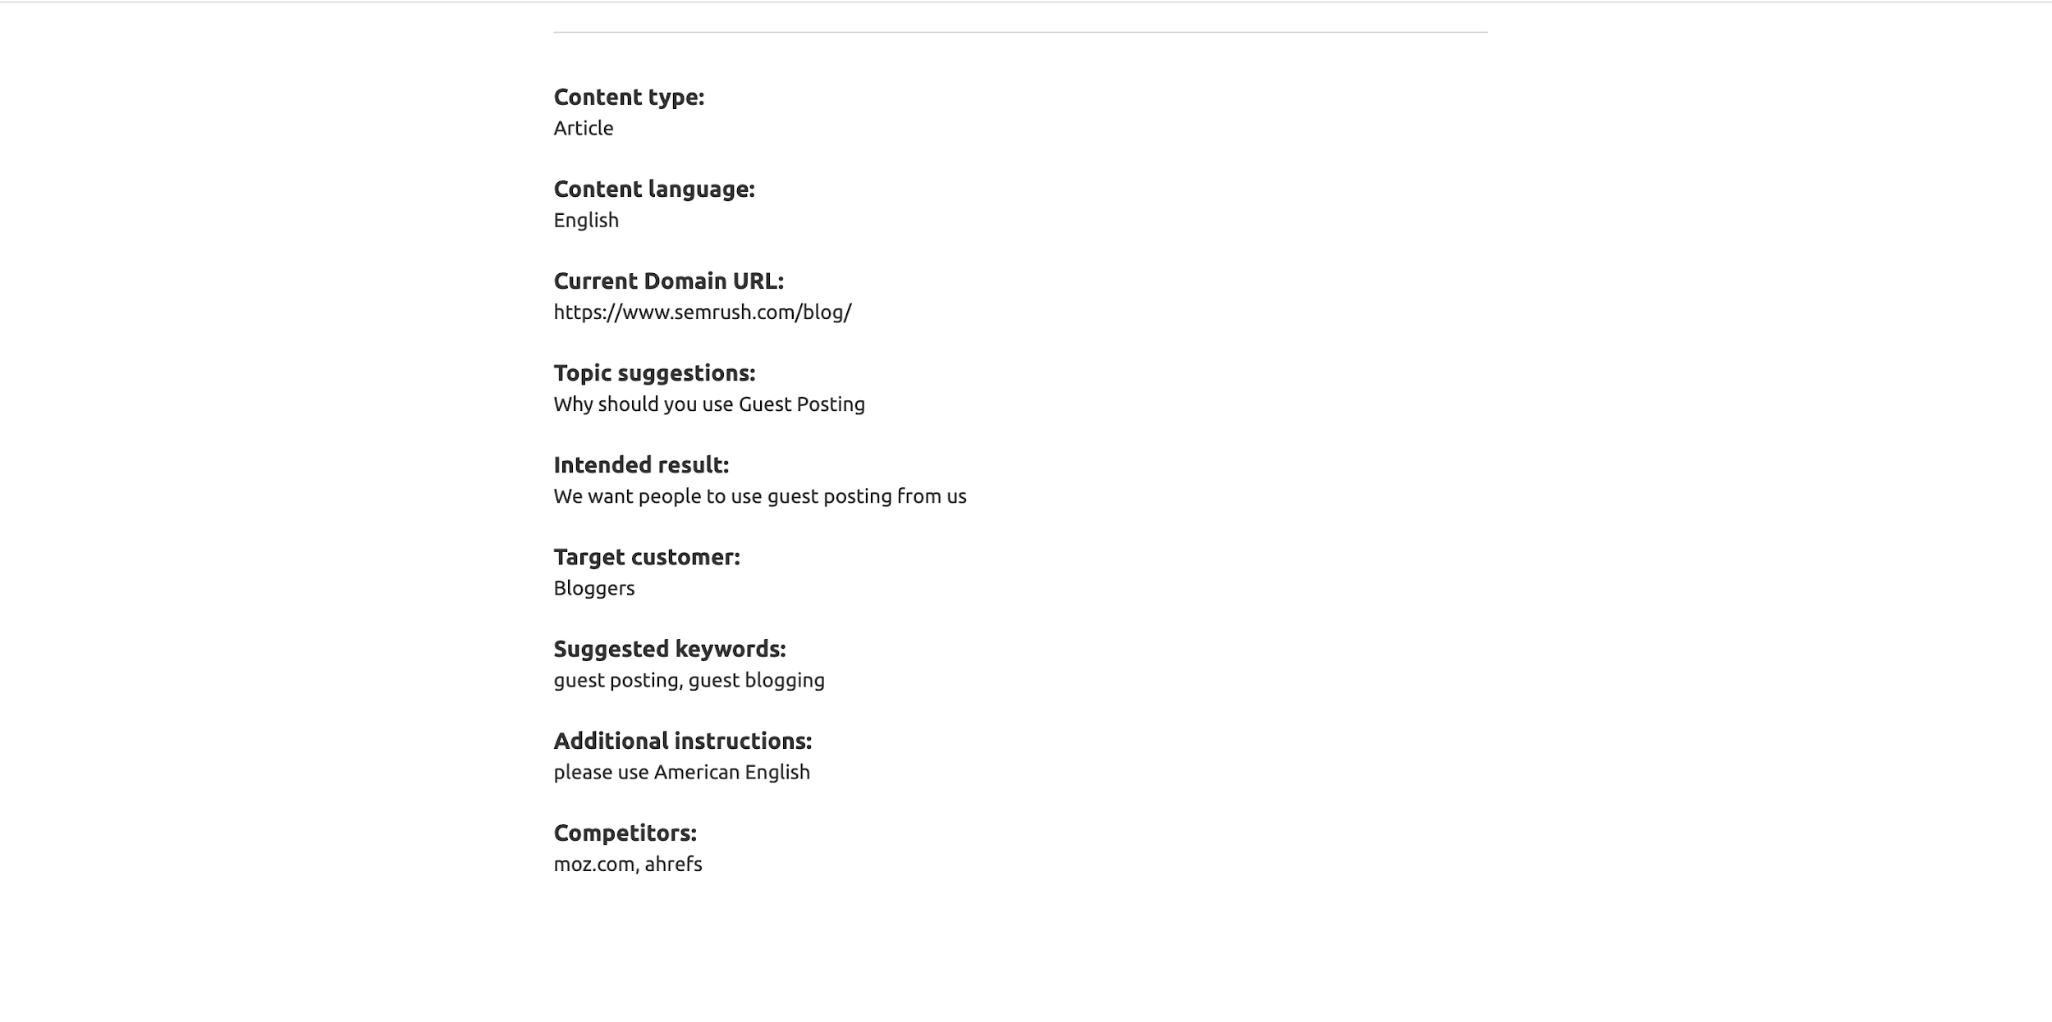

если переписываем ->

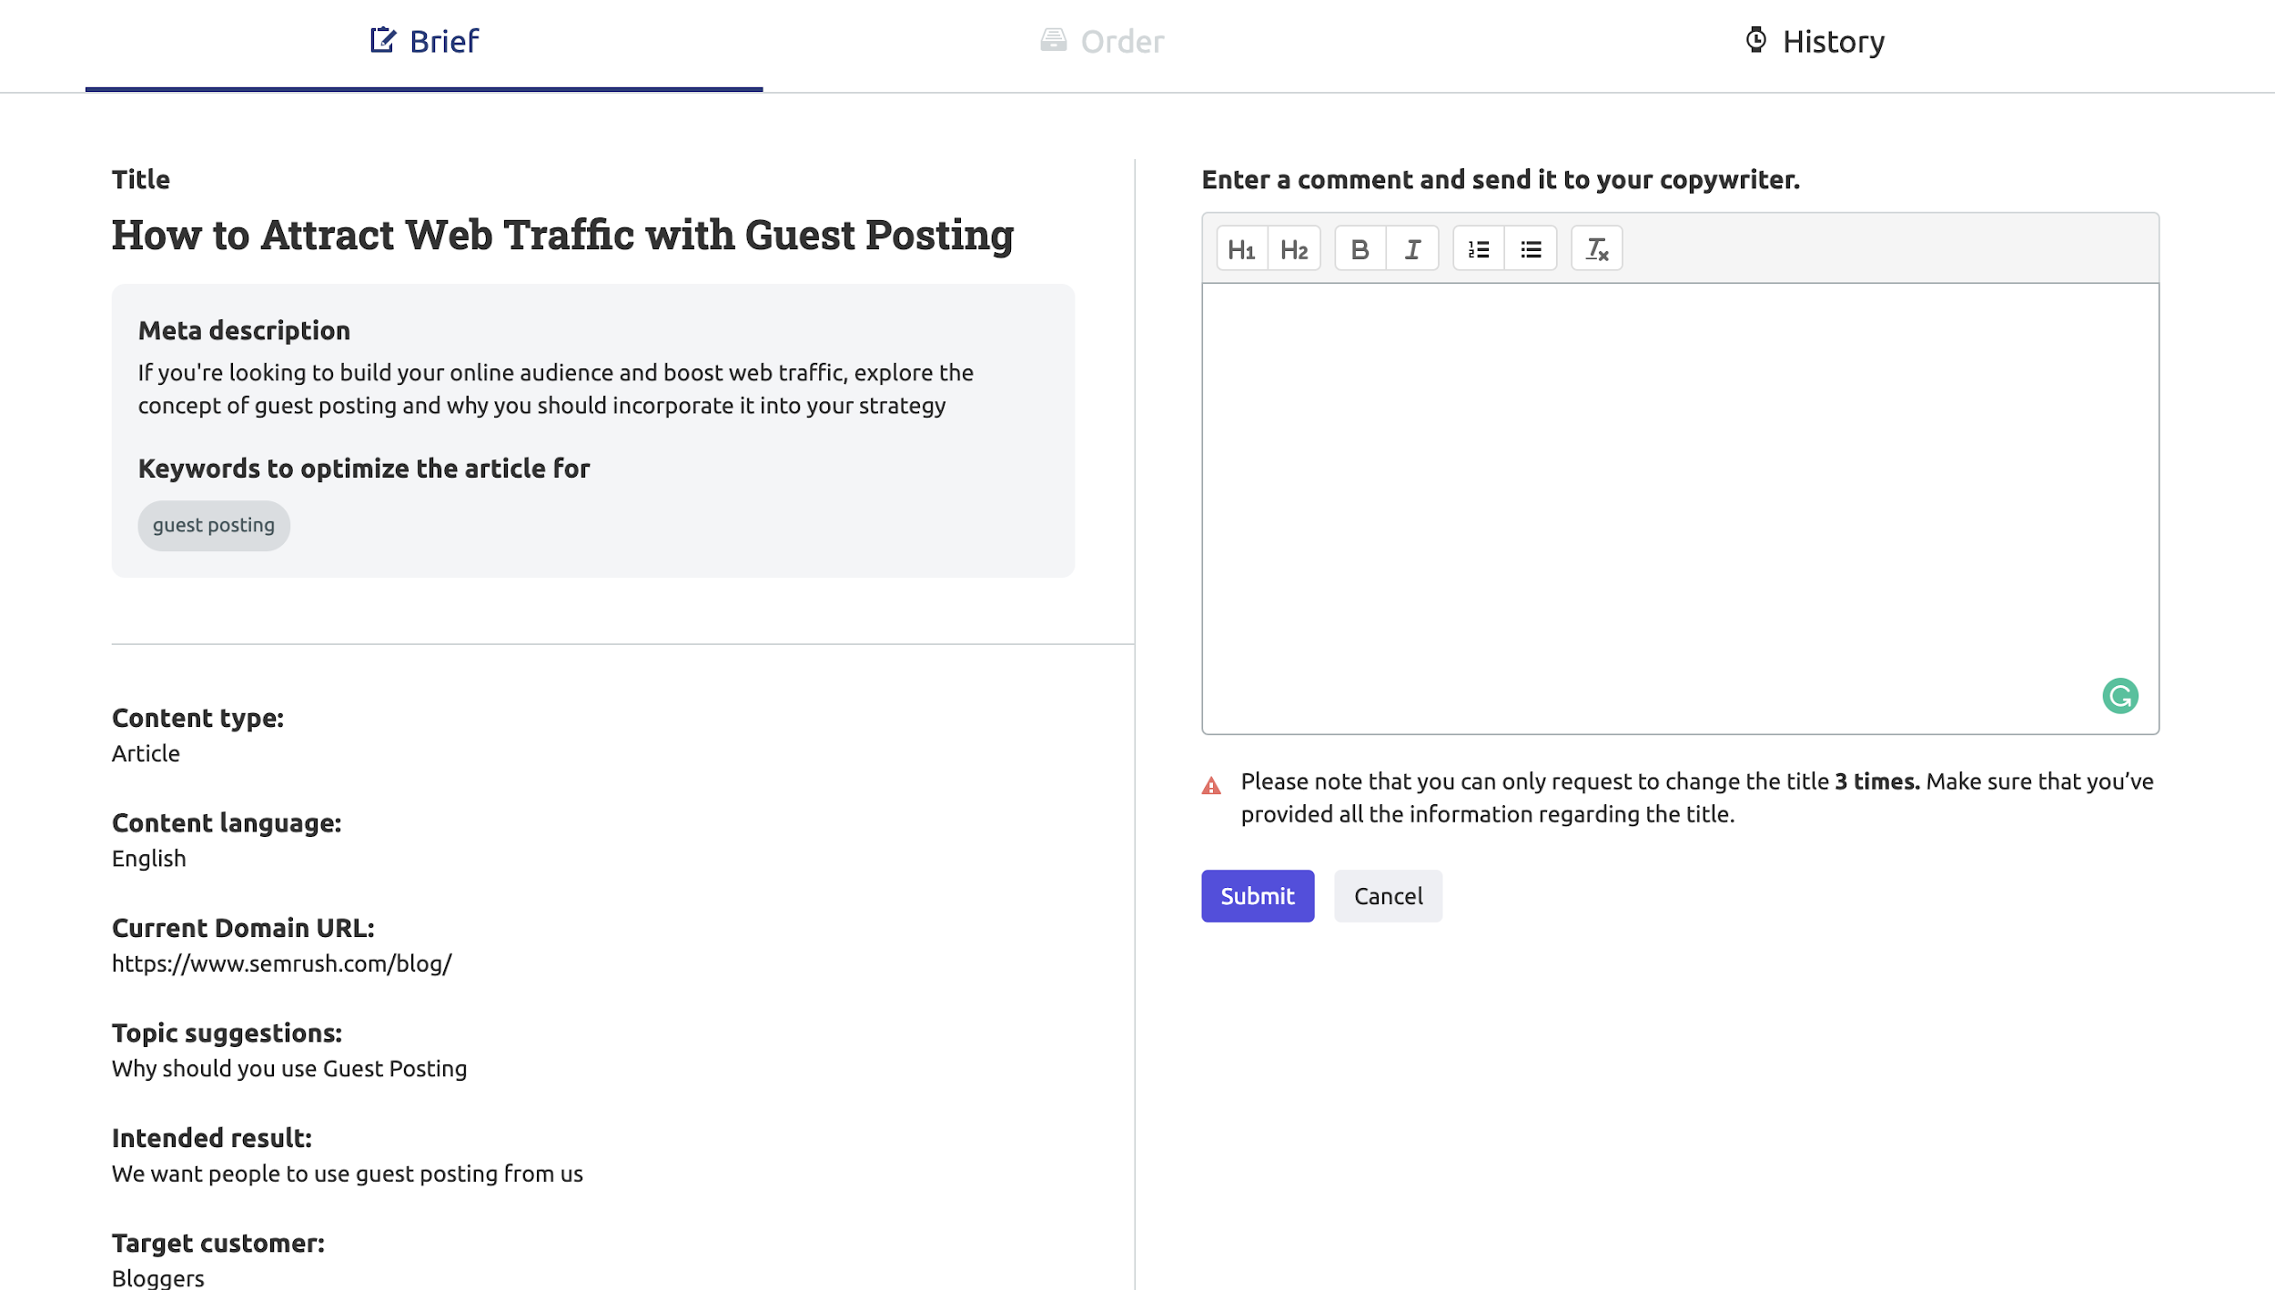

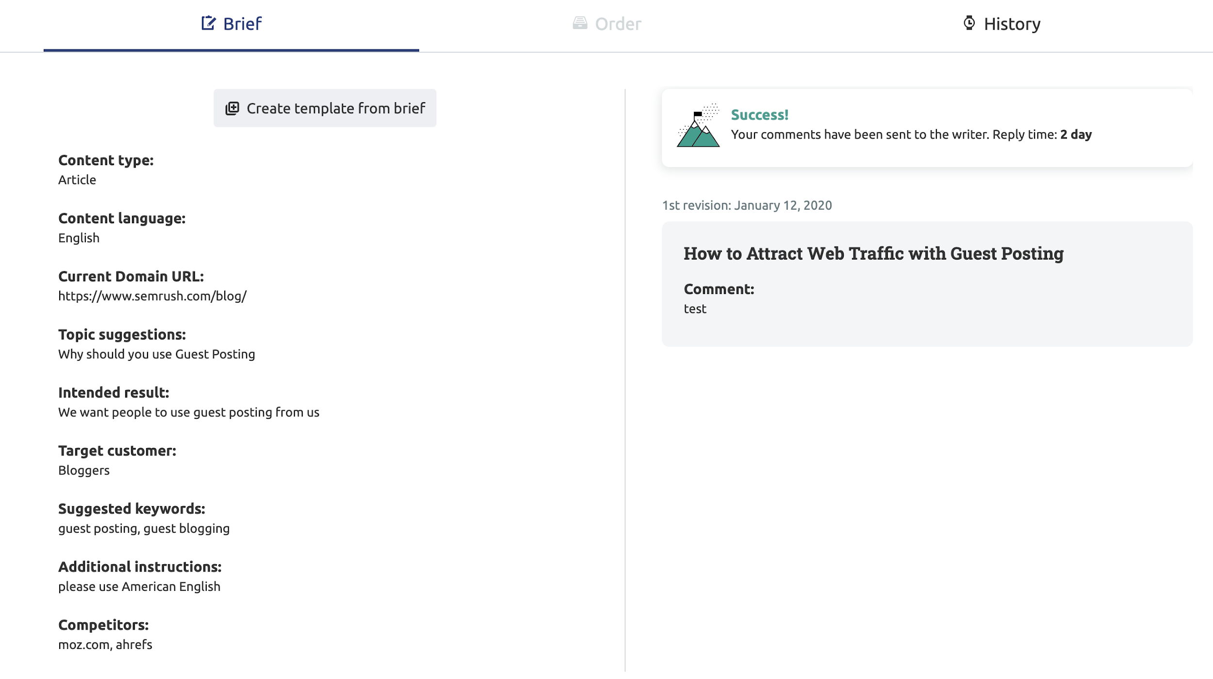

### 

### **2.5.4 Article creation**

После того, как все согласовано, у них будет все готово для создания статьи / поста. Платформа должна сообщить клиенту, что его запрос должен быть готов в течение максимум 72 часов.

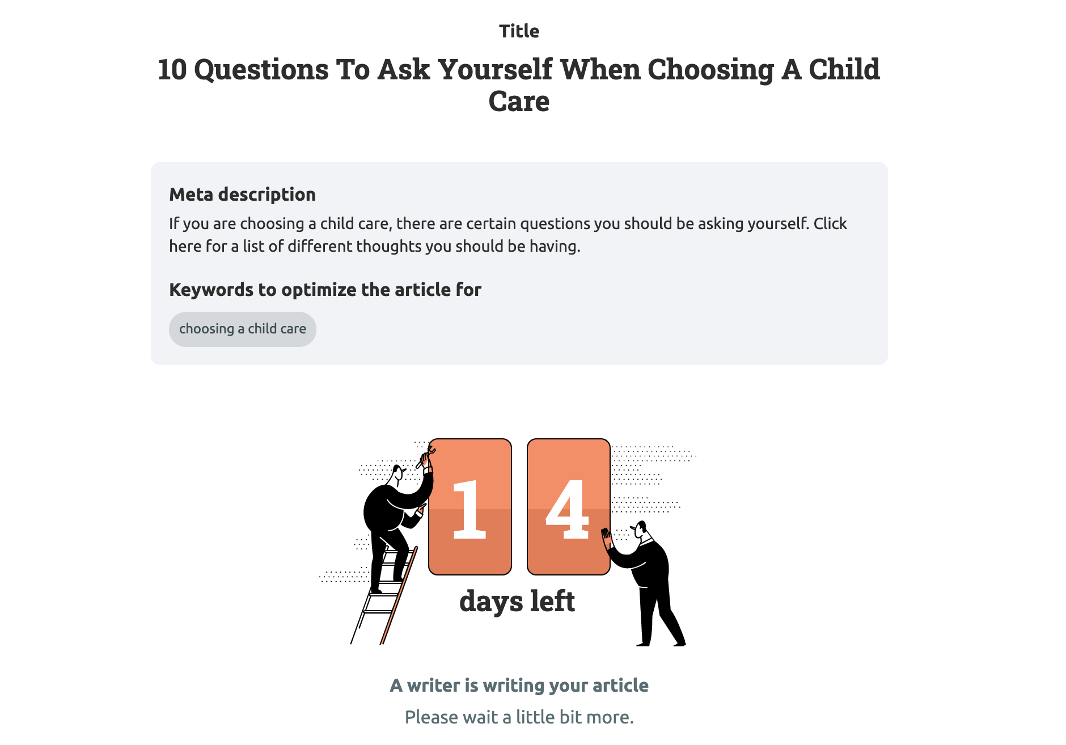

### **2.5.5 Article ready**

Через 72 часа статья / пост будет готова, как на картинке ниже. Клиент сможет загрузить zip-файл с содержимым в формате HTML и текстовом формате, а также уникальное изображение на основе содержимого.

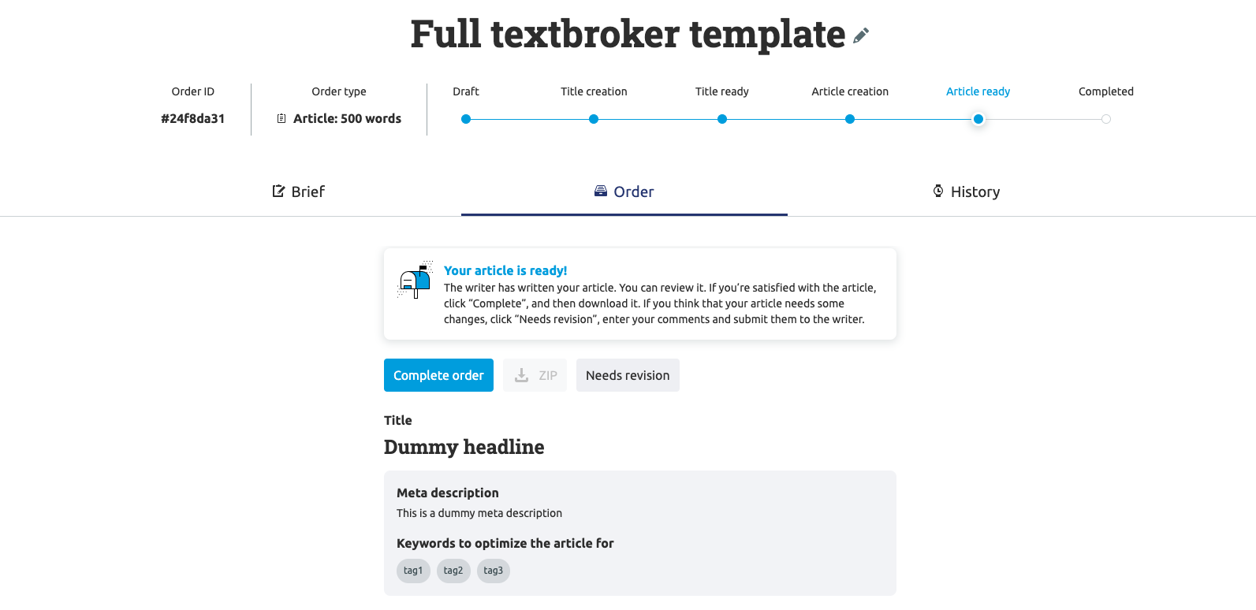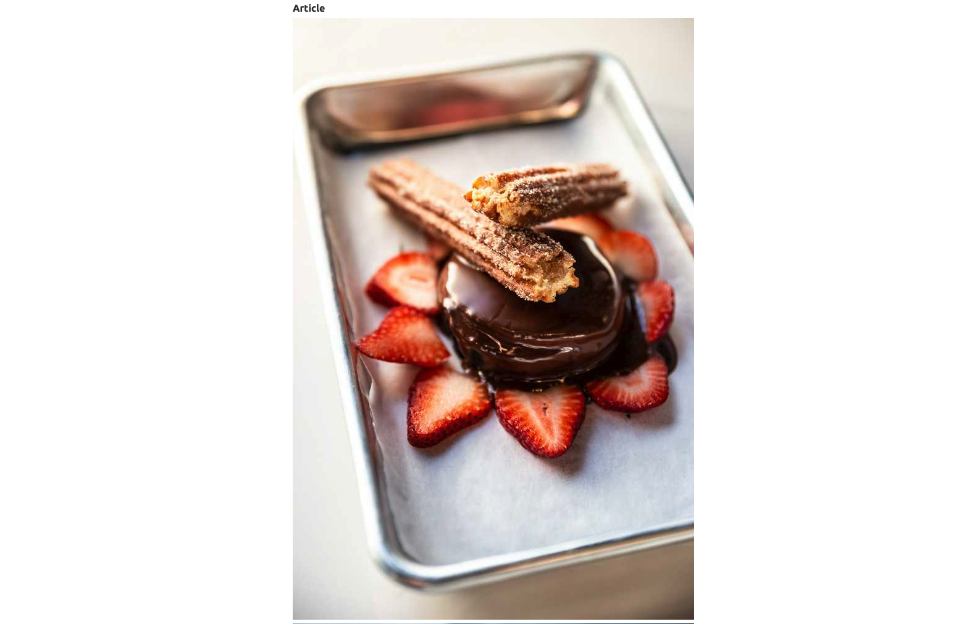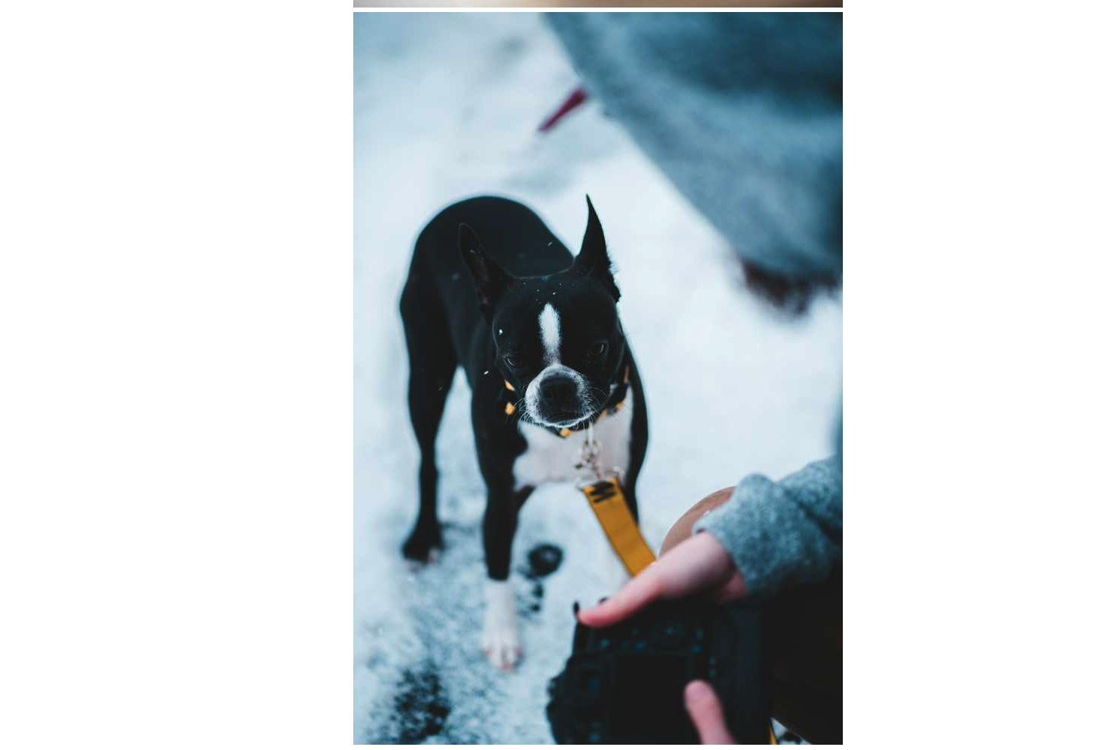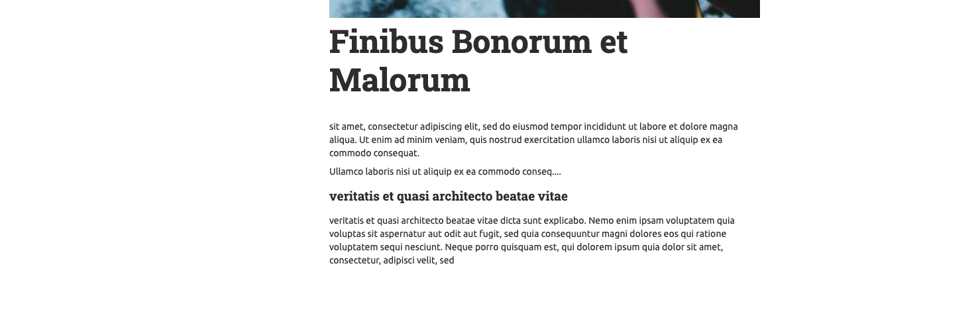

здесь должно быть название title/meta + article (image + text)

### **2.5.6 Complete**

У каждого клиента будет 3 ревизии окончательного контента и кнопка подтверждения. После того, как они одобряют это, заказ отмечен как выполненный.

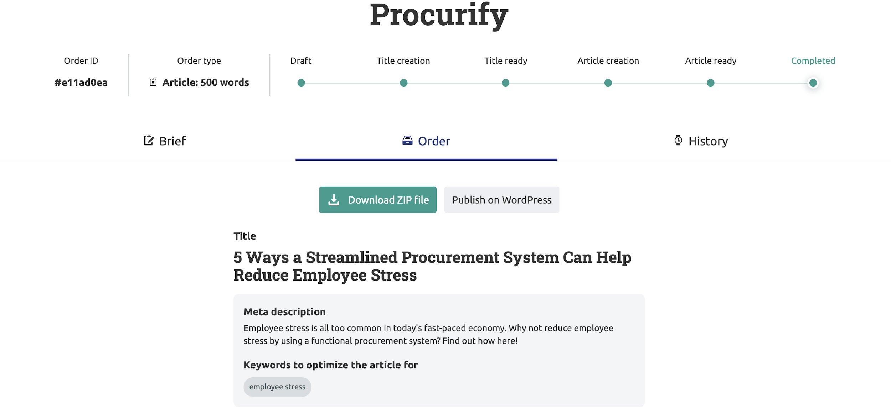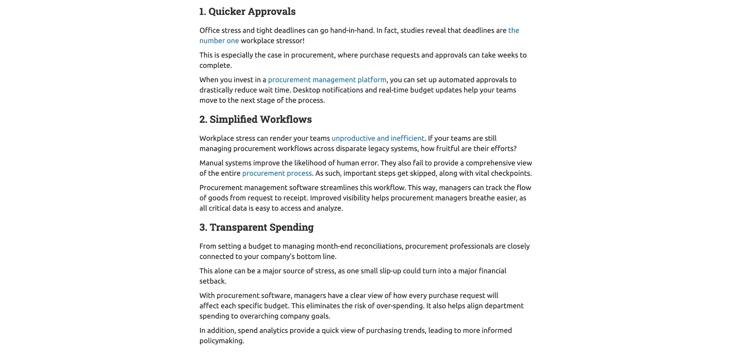

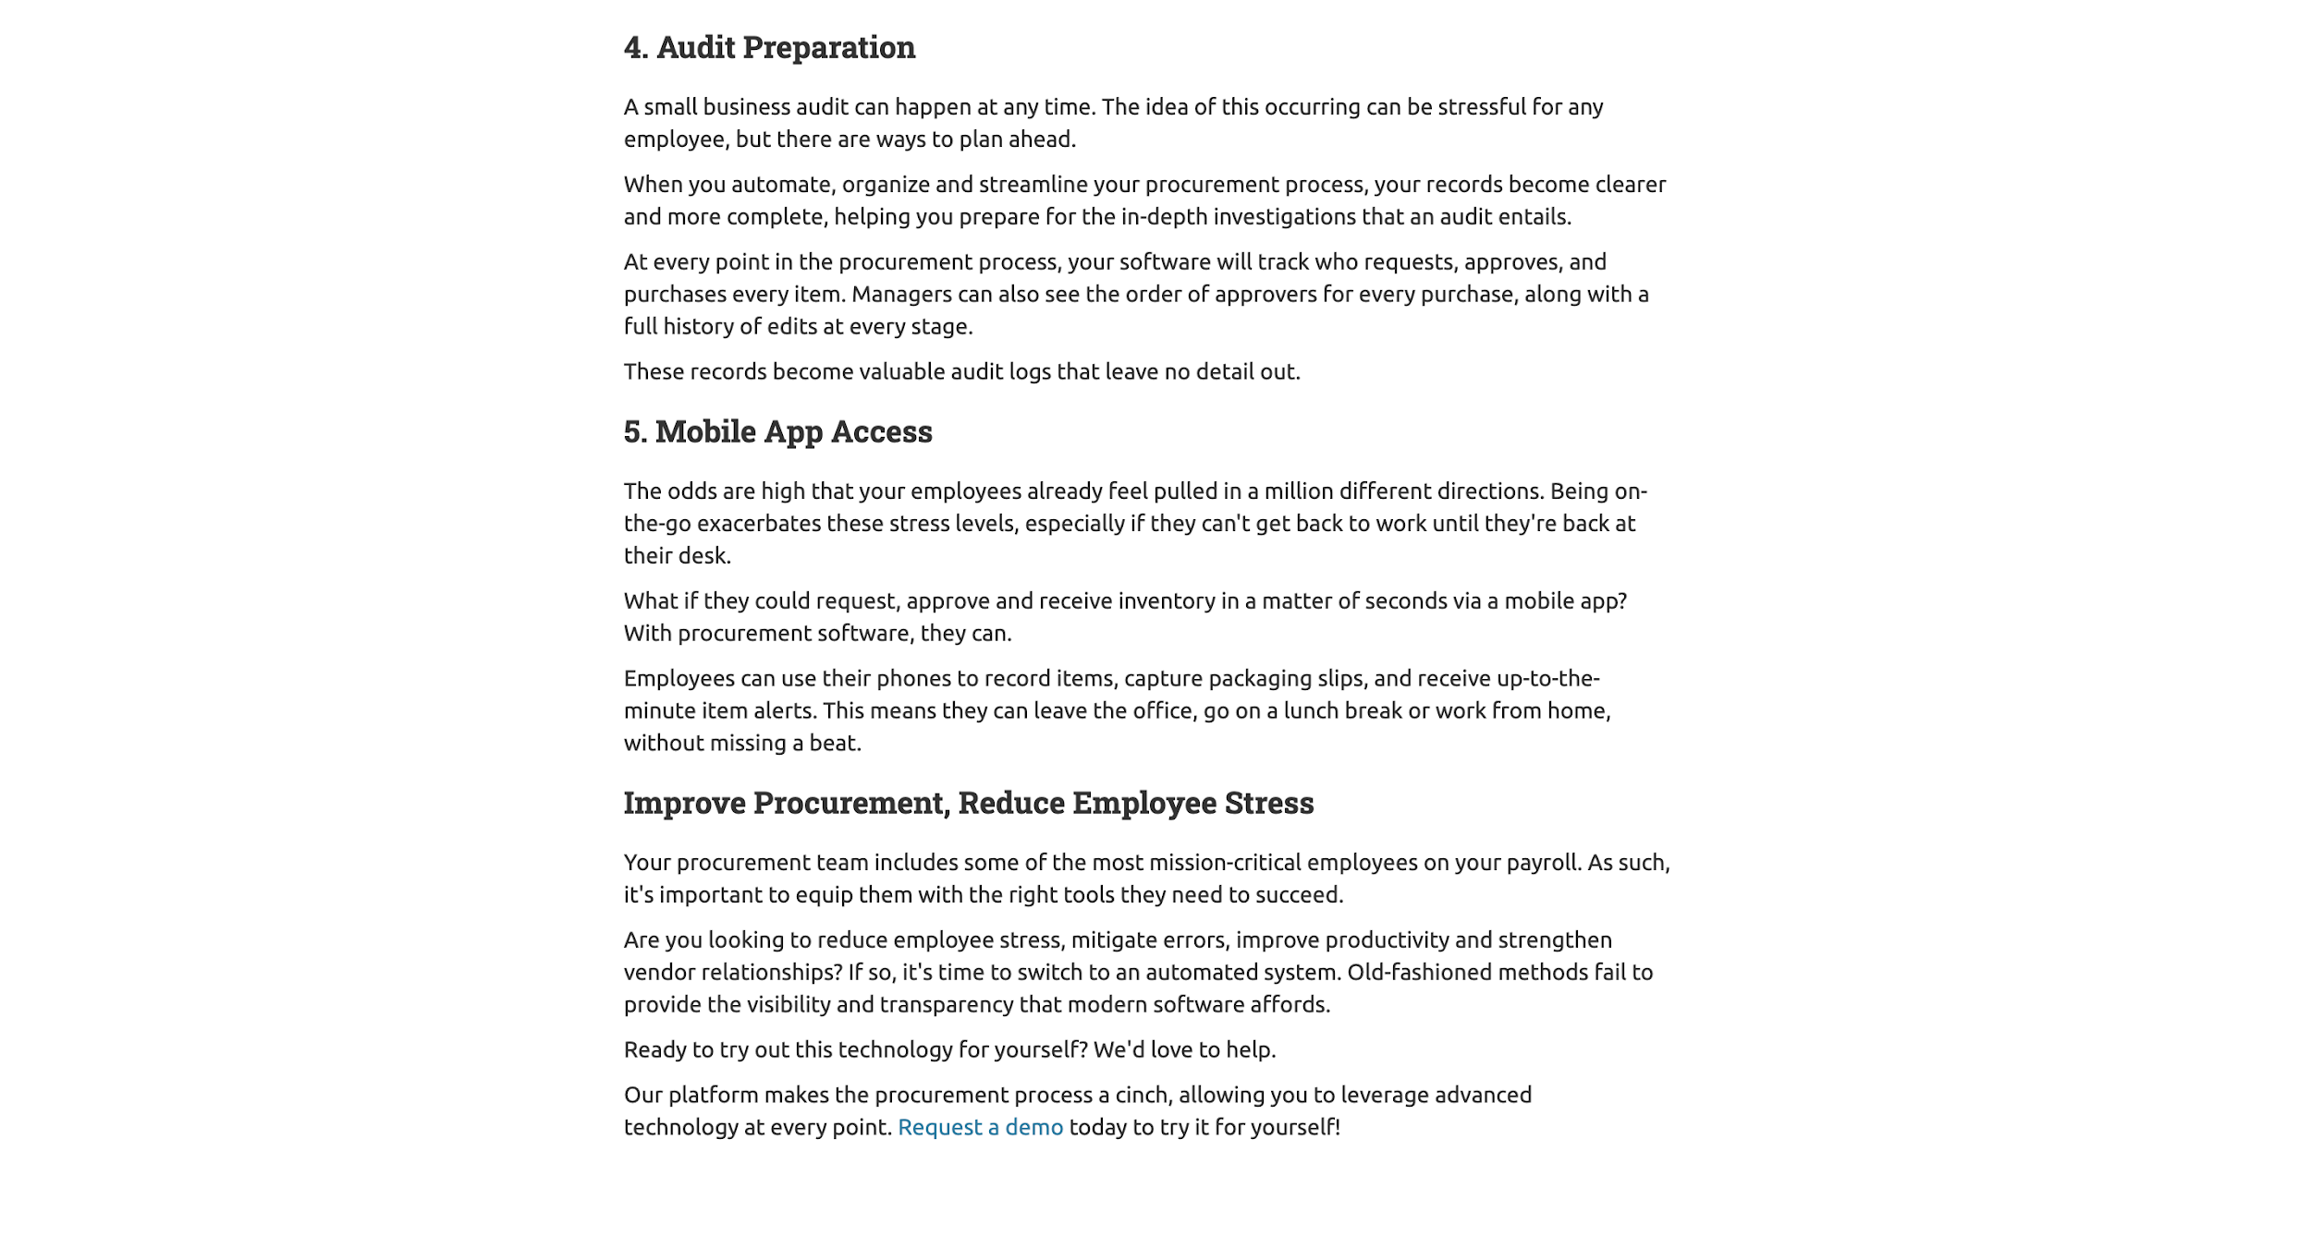

## **2.6 Content table**

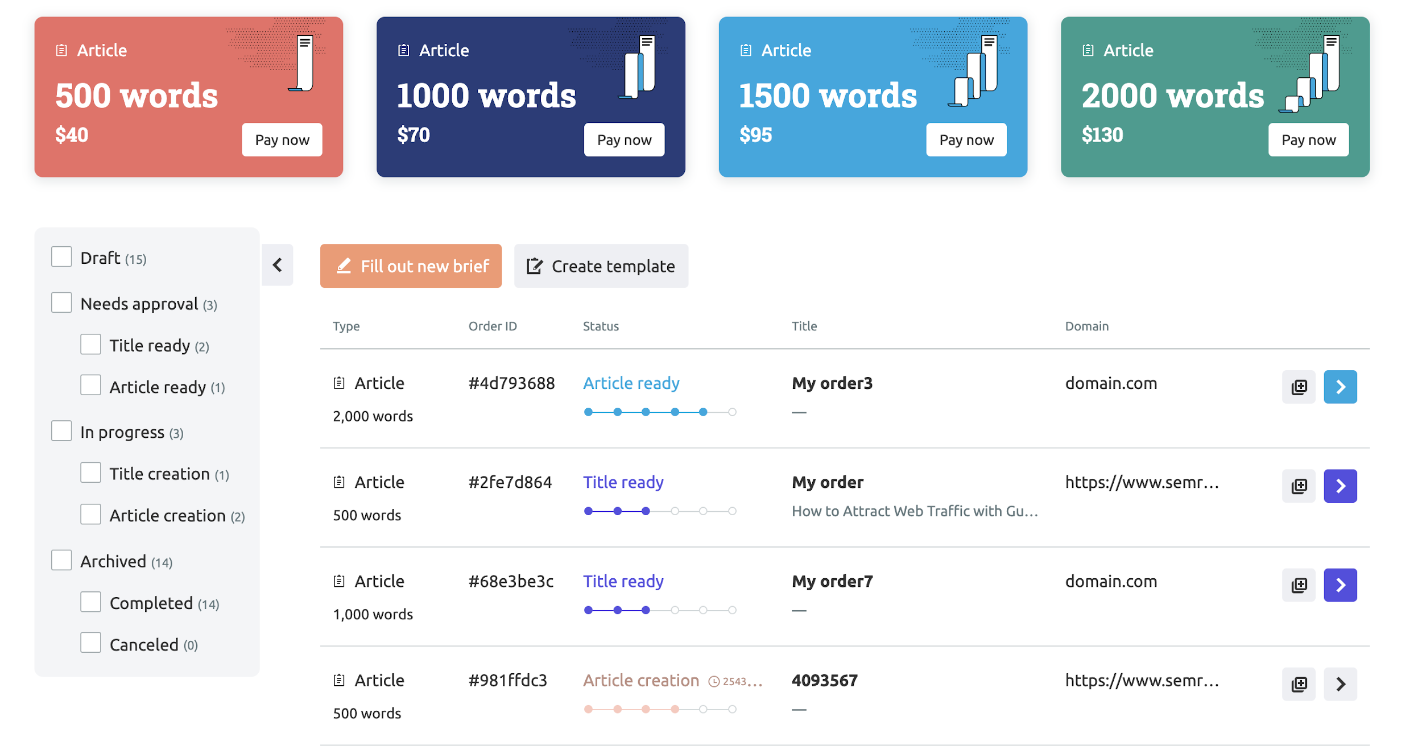

Maybe? add filters, template, and colors)

## **2.7 Admin panel**

Идеи о том, как мы можем отслеживать каждый запрос и как мы можем выполнять эту работу каждого клиента.

* чат с клиентом
* чат по заказу